百度×嘉实多：嘉实多“保护您所爱”百度地图语音包定制
广 告 主：嘉实多
所属行业：化工及能源
执行时间：2020.05.15-06.30
参选类别：智能营销类
营销背景
嘉实多品牌关怀与目标受众的长线沟通。
一直以来，机油使用场景过于琐碎，且容易被其他品牌截流，客户希望找到一个能与消费者长期连贯沟通的平台传递品牌信息；同时能够通过精准的引导实现o2o导流。
营销目标
- 嘉实多提出全新产品功能优势“全温差时刻保护”，希望通过合适的用车场景合作，全面传递品牌优势。
- 通过导航场景中的情景融合，温和且软性的传递嘉实多品牌关怀信息。
策略与创意
策略：通过与天气提醒场景贴靠，语音包的定制融合及导航场景的切入，充分传递“保护您所爱”的品牌内涵。
创意亮点：
1. 此次合作中通过地图APP多重导流资源联动+定制语音包多项技术首次开发，最大化提升用户互动体验；
2. 在语音包定制的传播策略定制中，抓住“品牌关怀理念贯穿始终”的重点；
3. 创3个首次：此次活动期间首次引入个性语音包产品与用户互动；首次在用户定制语音包的导航场景中植入品牌内容；首次与天气类PUSH合作传递品牌信息。
执行过程/媒体表现
通过长时在线+强关联场景贴靠的传播策略完美传达“时刻保护”的品牌理念。
第一步：随风潜入夜，润物细无声
此次活动预热部分在5月15日上线，通过地图钻石资源位-PUSH为入口，定向天气预警类资讯搭载品牌曝光，让商业信息与使用场景自然衔接，潜移默化传递品牌信息；同时利用POI点定制嘉实多门店list落地页，加上LBS定位技术实现O2O的精准引导：
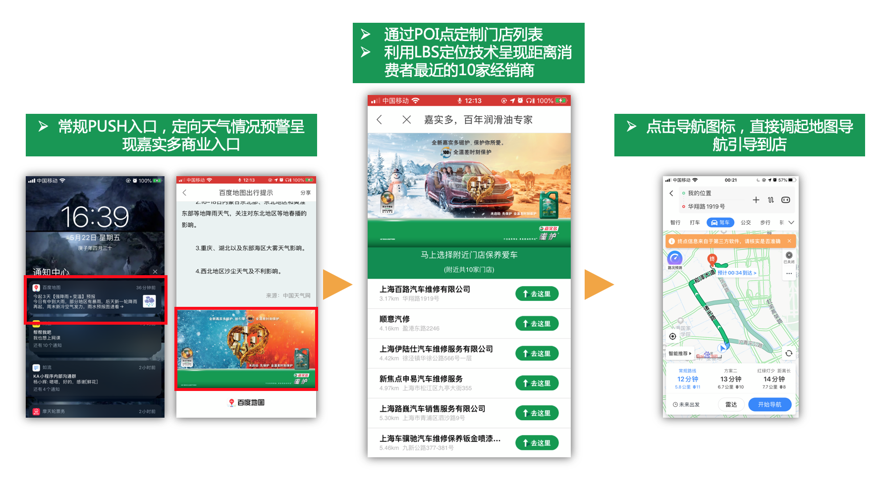
第二步：处处AI，处处爱
- 为了更好的引爆此次合作的核心，选择在5月20日这样一个特殊的日子来上线嘉实多“保护您所爱”的语音包定制互动。通过品牌信息在用车场景的全渗透来完美表达客户的营销诉求。整个互动流程节奏明快流畅，加上极高的中奖率，从而吸引了非常多的参与者与分享者。
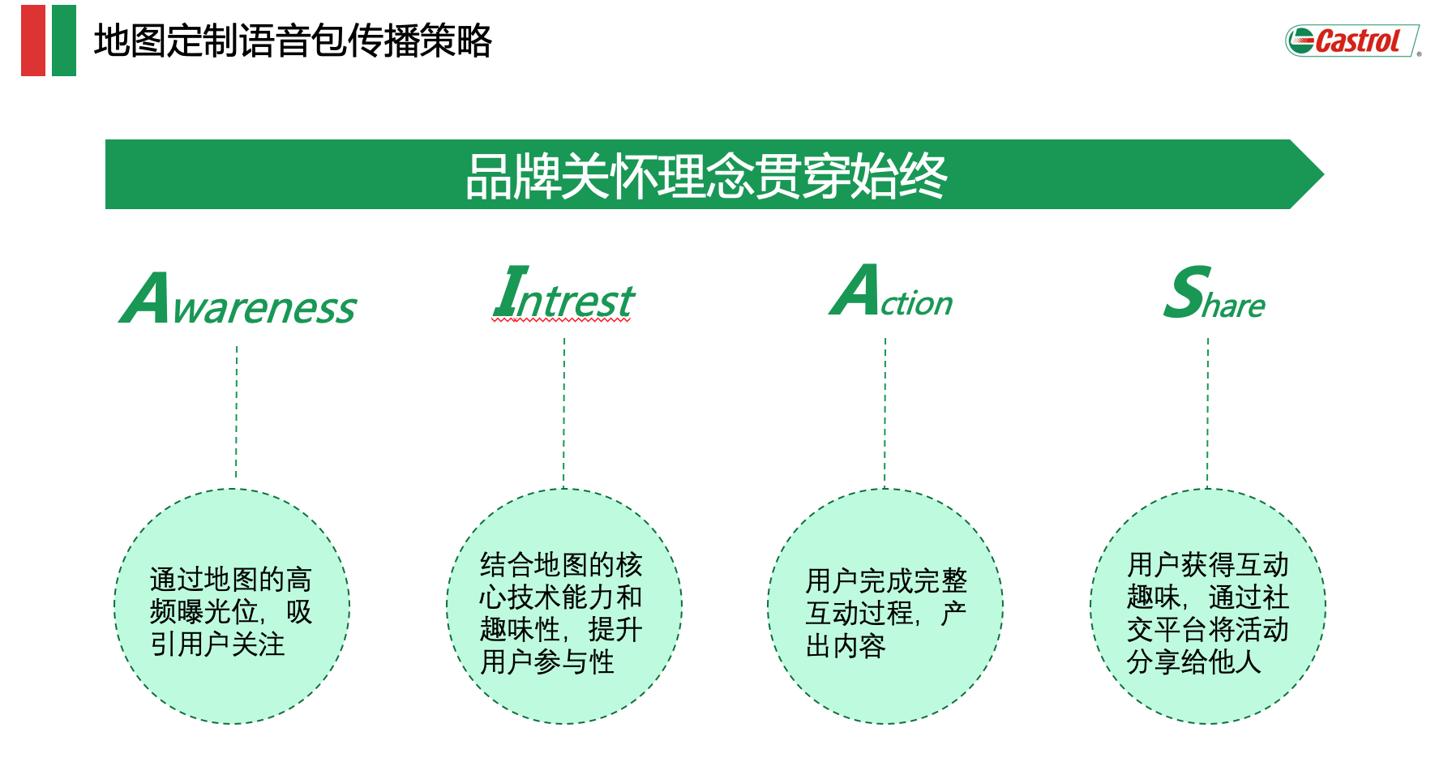
- 充分利用地图“自带流量”的曝光资源，为活动大量导流：
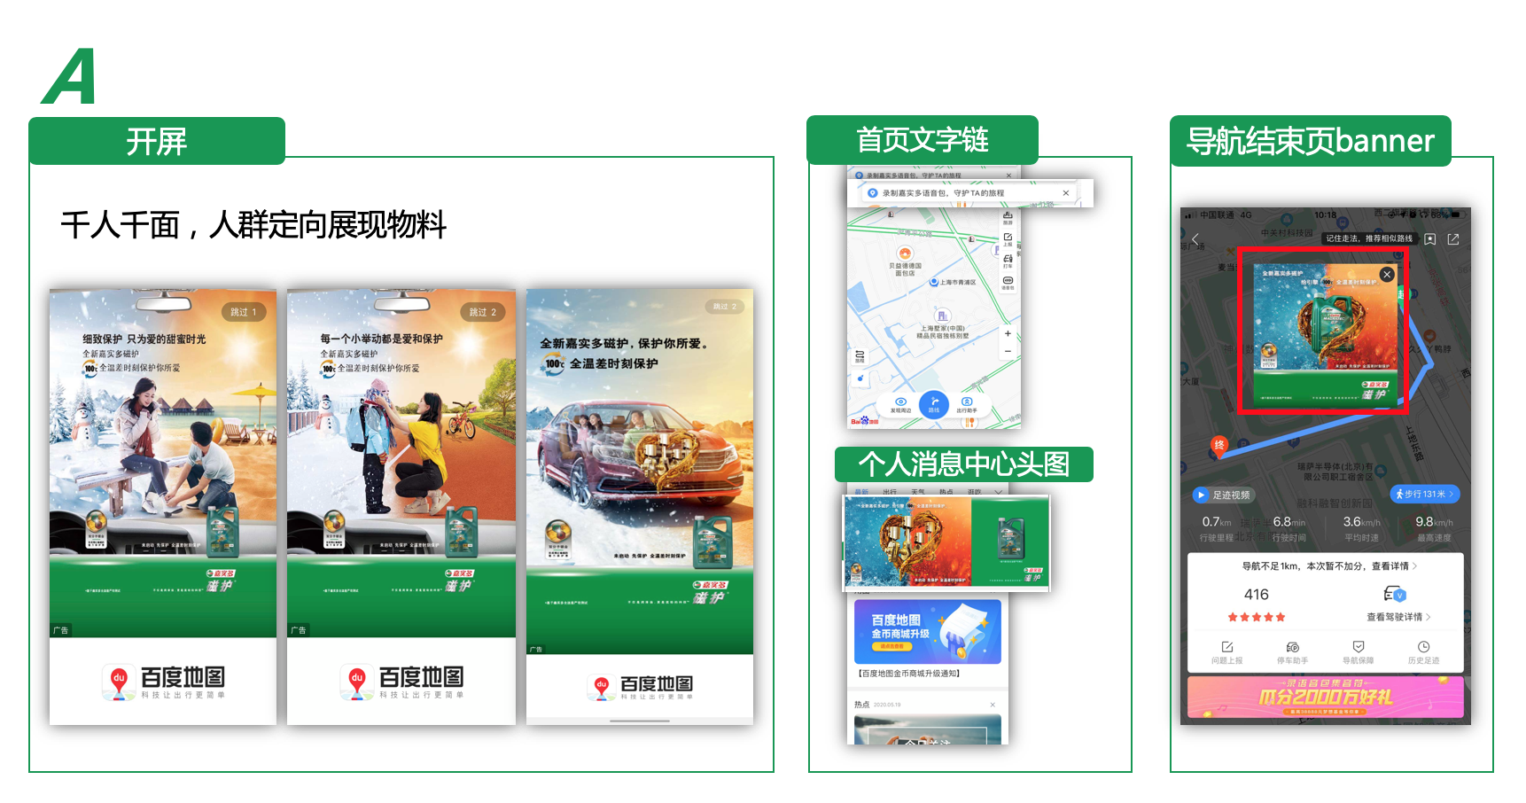
- 进入活动页面后选择“立即录制语音包”，进入品牌定制的“守护模式”进行语音包录制，录制过程中会有嘉实多定制的朗读语句，增加互动趣味性，录制完成后参与抽奖，并在语音包生成后分享给TA，之后在TA的每一次导航中，都会有参与用户的声音保驾护航，同时也会有嘉实多专属的温馨提示贯穿始终：
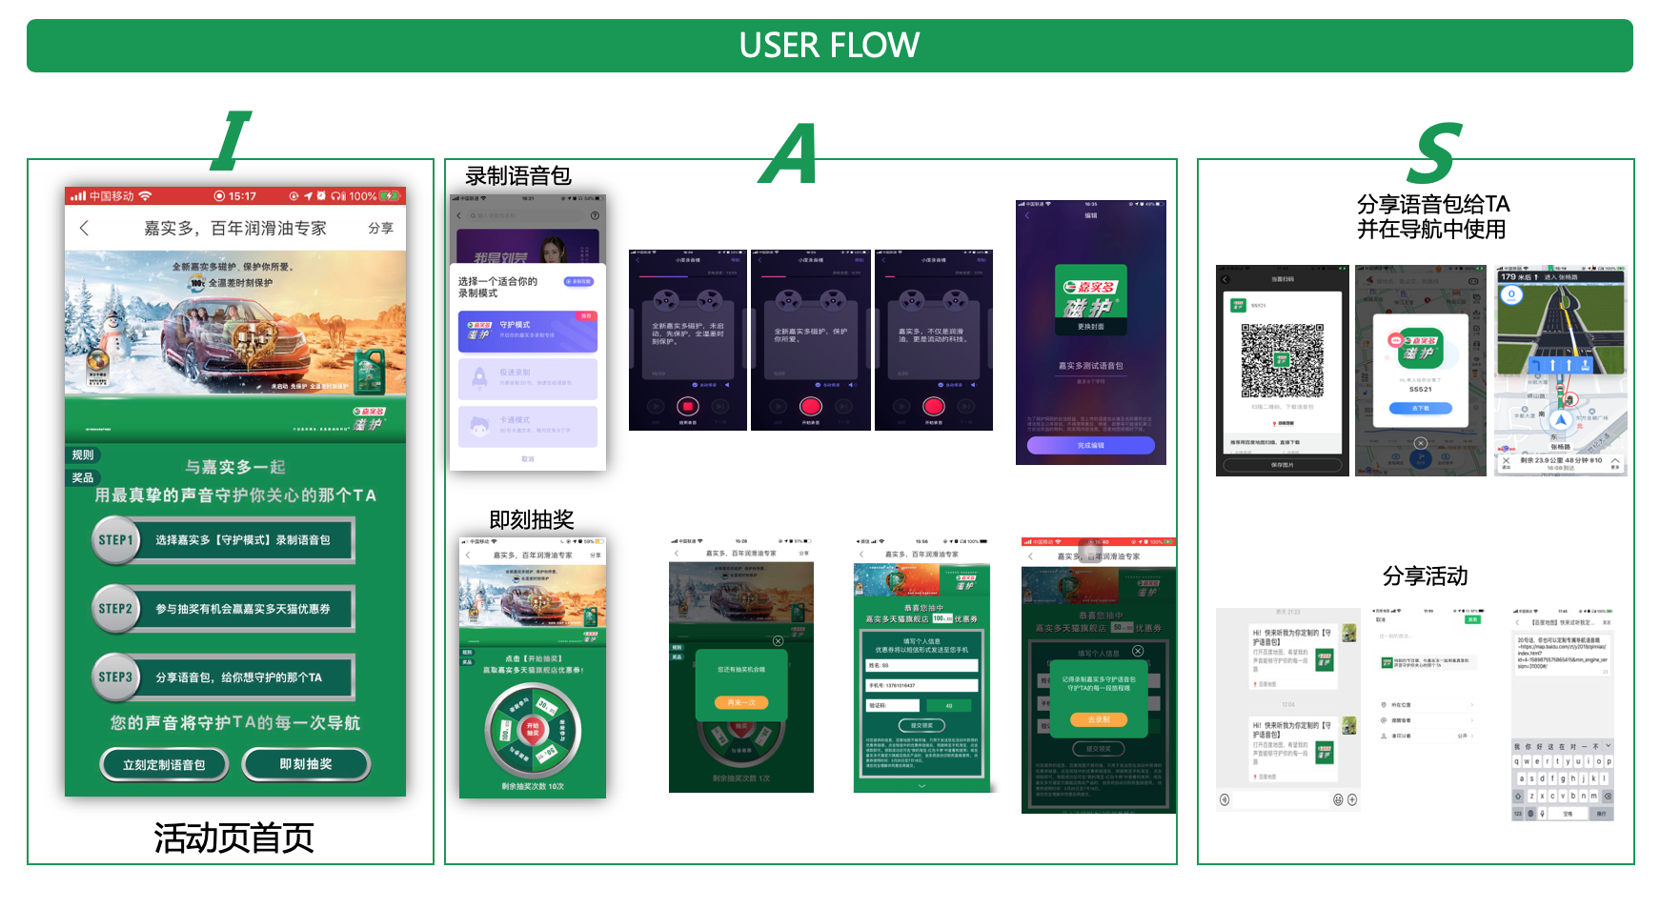
媒体表现：
- 嘉实多Push Banner 互动率达到1.4%；
- 嘉实多门店List互动率达到7%；
- 活动总曝光量为1.9亿+；
- 活动参与量实现10万+；
- 嘉实多定制语音包生成1.1万+。
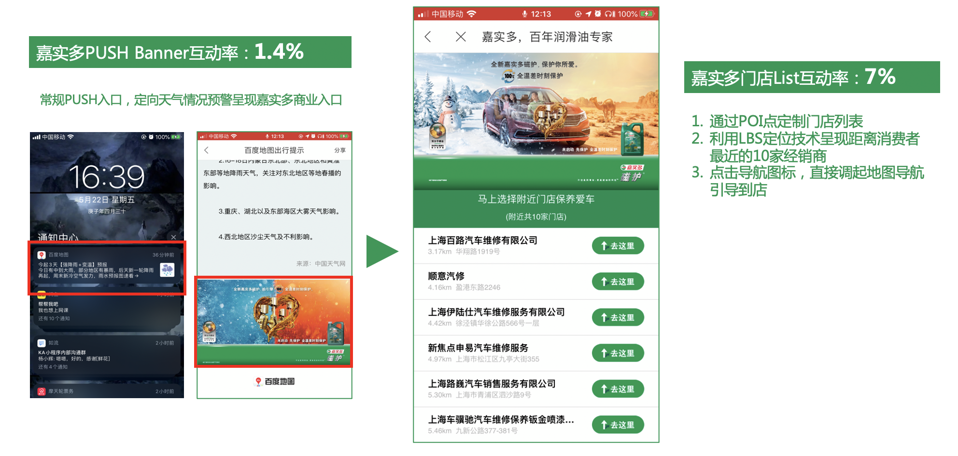
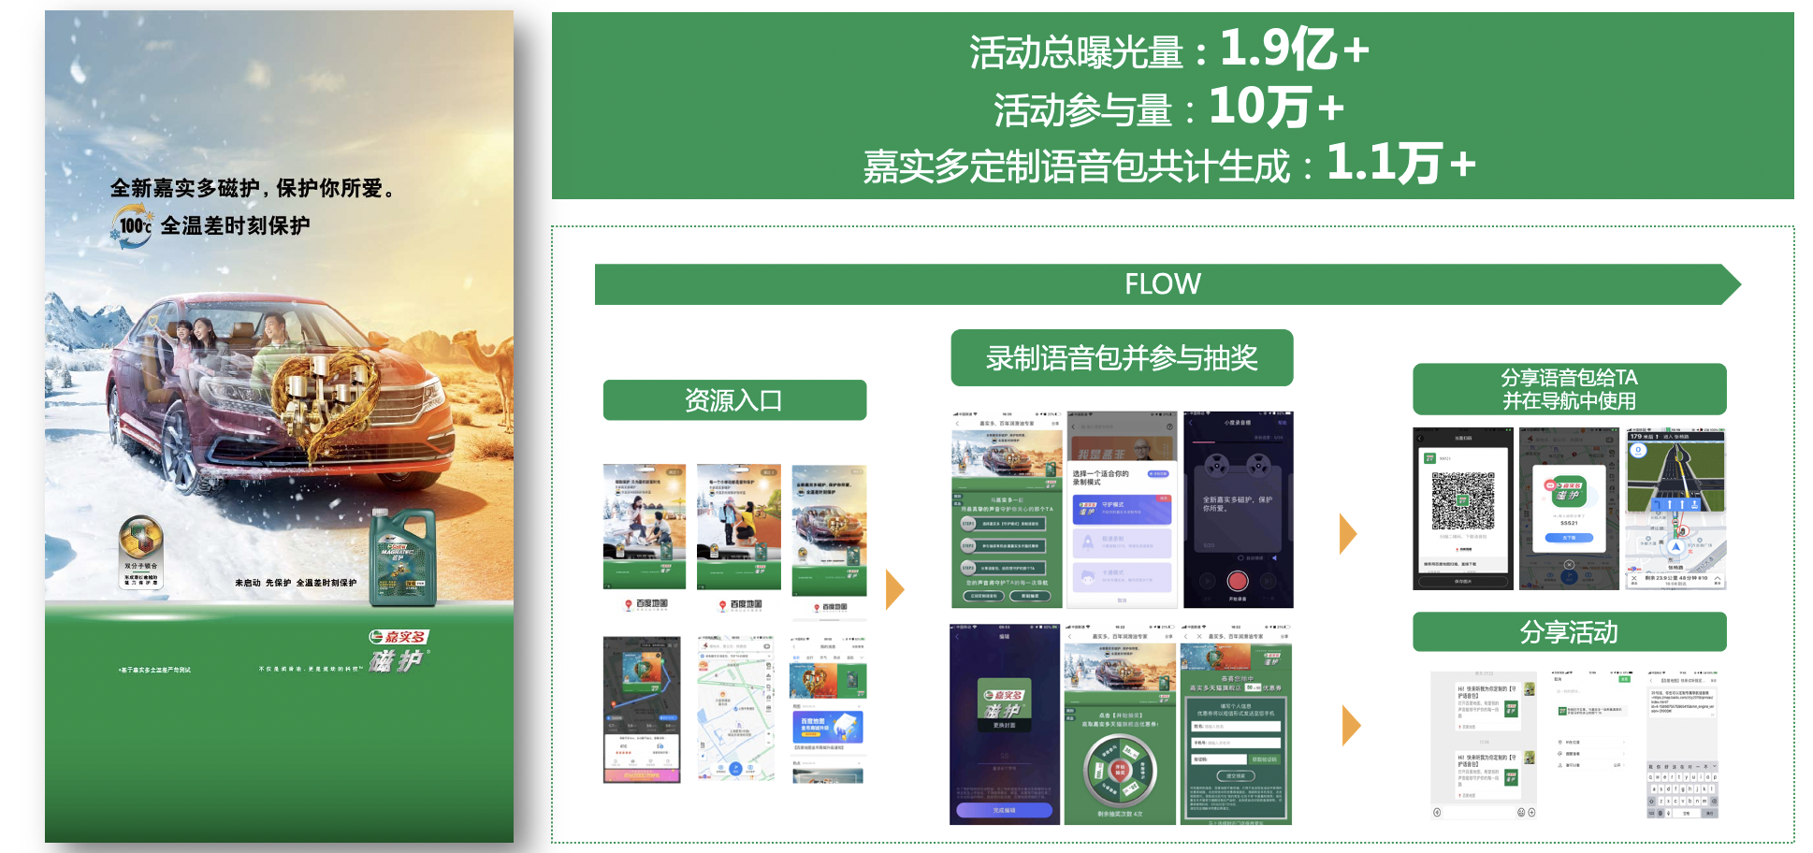
营销效果与市场反馈
营销效果：广告整体曝光量超2亿，总点击超400万；活动参与者超10万，最后生成定制语音包超1.1万支。
市场反馈：在后续的百度地图营销产品手册中，嘉实多语音包合作作为案例供各个行业进行参考复制；
该项目虽然只是地图语音包产品的一小步，但却是语音技术变现探索突破的一大步，同时也为导航、用车场景的商业化变现提供了可复制的案例及素材。

